Nézzük együtt… Paul Klee képeit !

TOTÓ: Karikázd be a helyes válasz előtti betűt!

1. Hol született Paul Klee?
a. Németország b. Svájc c. Svédország

2. Minek tanult?
a. zeneszerző b. festő c. fizikus

3. Mely művészeti irányzatot képviselte?
a. kubizmus b. futurizmus c. szürrealizmus

4. A 20. szd. legjelentősebb művészeti intézményének neve, ahol tanított?
a. Robie – ház b. Baumax c. Bauhaus

5. Melyik Paul Klee képe?
a. b. c.
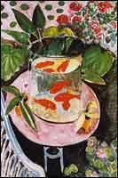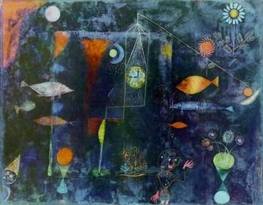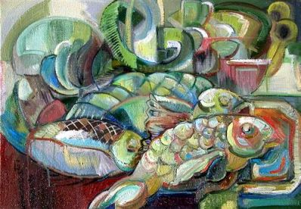

6. Melyik kép Paul Klee festménye?
a. b. c.
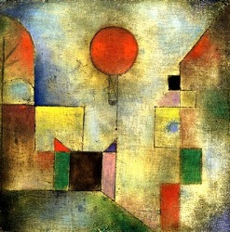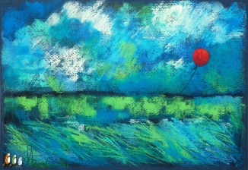

7. Melyik képet festette Paul Klee?
a. b. c.
